# 武汉理工大学韶关研究院科技成果发布-【吕植勇篇】

吕植勇

研究员

一种口腔鼠标及其控制方法

申请号:CN201810168713.7

申请日:2018-02-28

公开(公告)号:CN108509064B

公开(公告)日:2021-03-16

(预计)失效日:2038-02-28

原始申请人:武汉理工大学

当前权利人:武汉理工大学

发明(设计)人:吕植勇 ；张松松 ；陈睿

联系人：田骞

联系方式：0751-6668056

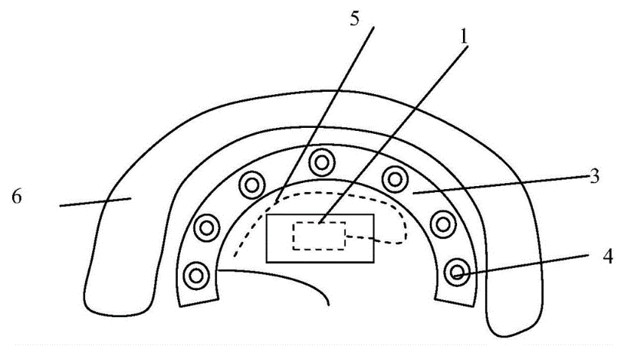

本发明提供一种口腔鼠标，它包括光标位置感知单元、嵌入式计算机、射频发射机和向与计算机连接的射频接收端发送信号的射频天线，还包括牙套和压力开关；牙套设有牙齿接触部和上颚接触部；光标位置感知单元固定在上颚接触部中舌头能够接触到的位置；压力开关分为左压力开关和右压力开关，分别设置在牙齿接触部中感受左侧牙齿和右侧牙齿咬合力的位置；压力开关的输出端与所述的嵌入式计算机连接；嵌入式计算机通过将舌头在光标位置感知单元上的活动转换为鼠标的移动操作，并通过比较左压力开关和右压力开关识别的压力大小转换为鼠标的左键和右键操作。本发明通过结合口腔部位的简单操作，可以辅助人通过口腔控制鼠标来进行计算机控制。

IMG_259

基于量子偏振纠缠的光加法器

申请号:CN202110740936.8

申请日:2021-06-30

公开(公告)号:CN113408734B

公开(公告)日:2022-04-26

(预计)失效日:2041-06-30

原始申请人:武汉理工大学

当前权利人:武汉理工大学

发明(设计)人:吕植勇 ；徐嘉辉 ；余德兰 ；杨振辛 ；程乐

联系人：田骞

联系方式：0751-6668056

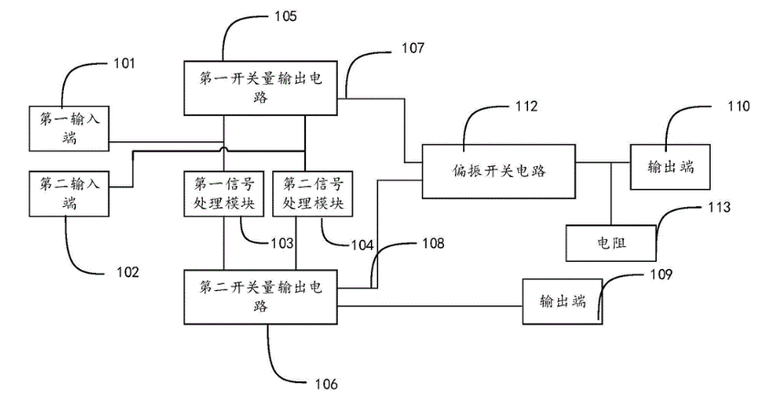

本发明公开了一种基于量子偏振纠缠的光加法器，包括：偏振开关电路、第一信号处理模块、第二信号处理模块、第一开关量输出电路和第二开关量输出电路；本发明通过偏振开关电路来控制开关量输出电路中的偏振片的起振状态，从而产生明暗相间的条纹，然后输出模块根据明暗相间的条纹进行输出高电平或者低电平。不同于传统加法器采用单一电信号传输的方式，本发明通过采用光传播过程来代替加法器中部分电传播过程，从而能够有效地提高计算速度。

IMG_261

多充气泵协同充气救援打捞方法

申请号:CN201910773557.1

申请日:2019-08-21

公开(公告)号:CN110466717B

公开(公告)日:2021-07-20

(预计)失效日:2039-08-21

原始申请人:武汉理工大学

当前权利人:武汉理工大学

发明(设计)人:吕植勇 ；马季 ；方清平 ；崔帅杰 ；赵舒悦 ；王宇

联系人：田骞

联系方式：0751-6668056

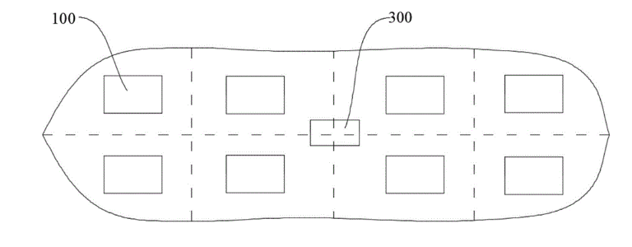

一种多充气泵协同充气救援打捞方法，涉及船只打捞技术领域。该多充气泵协同充气救援打捞方法包括以下步骤：在沉没船舶的底部安装陀螺仪，并使用四个以上的充气泵组件向沉没船舶内的不同舱室进行充气；使用陀螺仪分析沉没船舶的倾斜姿态，并根据倾斜姿态调整各个充气泵的充气量，使沉没船舶调整至水平状态；使用各个充气泵组件持续对沉没船舶内的不同舱室进行充气，保持沉没船舶呈水平状态并上浮至水面。本申请提供的多充气泵协同充气救援打捞方法能够保持沉没船舶稳定的上浮，避免了船舶上浮时失去平衡和沉没。

IMG_263

一种基于频偏机会信号的定位方法及系统

申请号:CN201911329949.5

申请日:2019-12-20

公开(公告)号:CN110988796B

公开(公告)日:2022-03-25

(预计)失效日:2039-12-20

原始申请人:武汉理工大学

当前权利人:武汉理工大学

发明(设计)人:吕植勇 ；张开拓 ；游锦辉 ；胡一婷 ；谭超 ；王岩

联系人：田骞

联系方式：0751-6668056

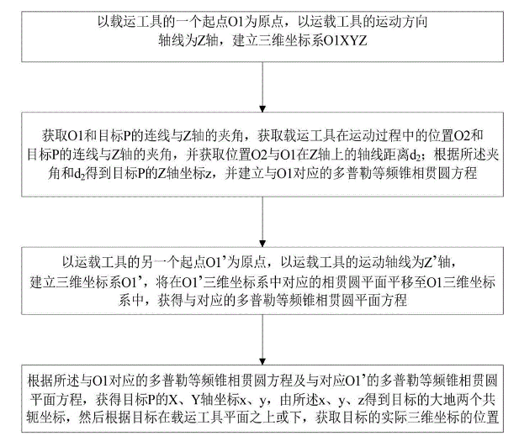

本发明公开了一种基于频偏机会信号的定位方法及系统，属于定位技术领域，解决了现有技术中方法复杂、限制条件多的问题。一种基于频偏机会信号的定位方法，包括以下步骤：以载运工具的一个起点O1为原点，以载运工具的运动轴线为Z轴，建立三维坐标系O1XYZ；得到目标P的Z轴坐标z，并建立与O1对应的多普勒等频锥相贯圆方程；以载运工具的另一个起点O1′为原点，以载运工具的运动轴线为Z′轴，建立三维坐标系O1′X′Y′Z′，获得与O1′对应的多普勒等频锥相贯圆平面方程；根据所述与O1对应的多普勒等频锥相贯圆方程及与对应O1′的多普勒等频锥相贯圆平面方程，获得目标P的X、Y轴坐标x、y，由所述x、y、z得到目标的大地坐标。简单、限制条件少的实现了较精确的目标定位。

IMG_265

折叠式水上救援舱

申请号:CN201910773550.X

申请日:2019-08-21

公开(公告)号:CN110356531B

公开(公告)日:2021-05-18

(预计)失效日:2039-08-21

原始申请人:武汉理工大学

当前权利人:武汉理工大学发明(设计)人:

吕植勇 ；马季 ；方清平 ；崔帅杰 ；赵舒悦 ；王宇

联系人：田骞

联系方式：0751-6668056

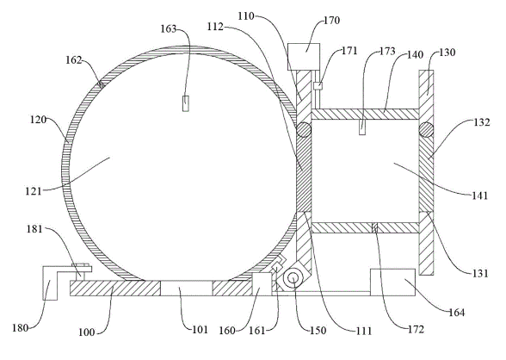

一种折叠式水上救援舱，涉及水上救援设备技术领域。该折叠式水上救援舱，其包括设有救援孔的第一连接板、与第一连接板铰接的第二连接板、内设有救援腔且可胀缩的救援气囊、第三连接板、内设有过渡腔且可胀缩的过渡气囊及充气装置，第二连接板设有过渡孔及用于开闭过渡孔的过渡舱门，第三连接板设有进出孔及用于开闭进出孔的舱门，救援气囊分别与第一连接板和第二连接板连接，救援孔和过渡孔分别与救援腔连通，过渡气囊分别与第二连接板和第三连接板连接，过渡孔和进出孔分别与过渡腔连通，充气装置用于调节救援腔内的压力至等于待救援沉船内的压力。折叠式水上救援舱能够保证救援时失事船舶内的气压稳定，避免船舶内气压下降失去浮力导致下沉。

IMG_267

反射显示屏眼镜

申请号:CN202010239789.1

申请日:2020-03-30

公开(公告)号:CN111258073B

公开(公告)日:2021-07-20

(预计)失效日:2040-03-30

原始申请人:武汉理工大学

当前权利人:武汉理工大学

发明(设计)人:吕植勇 ；谭超 ；胡一婷 ；张开拓 ；游锦辉 ；王岩

联系人：田骞

联系方式：0751-6668056

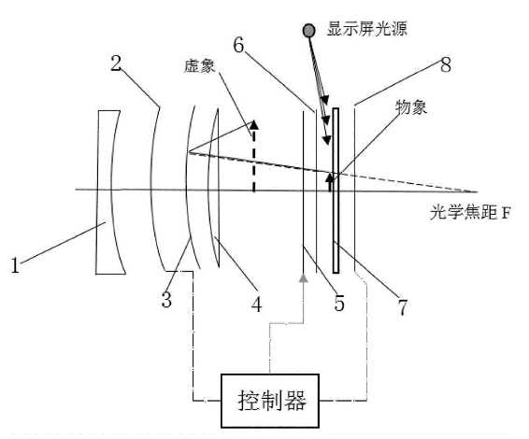

本发明公开了一种反射显示屏眼镜，包括控制器以及依次排布的同步偏振遮挡膜、单向半透膜反射屏、反射放大镜、显示屏、单向反射镜和同步偏振穿透膜；显示屏工作时，控制器周期性控制形成显示屏可视和显示屏不可视且反射显示屏眼镜保持通透的两种状态，通过视觉存留构成环境和显示屏双视觉共存。该反射显示屏眼镜能获得周围环境和显示屏的重叠效果，解决了显示屏正面成虚像的问题，结构紧凑，分辨率高，畸变小。

IMG_269

一种单目卫星跟踪定位方法

申请号:CN201711441038.2

申请日:2017-12-27

公开(公告)号:CN108226863B

公开(公告)日:2021-12-03

(预计)失效日:2037-12-27

原始申请人:武汉理工大学

当前权利人:武汉理工大学

发明(设计)人:吕植勇 ；程遥 ；陈睿 ；赖俊豪 ；任芳雨 ；张松松 ；王宇 ；吴蔓

联系人：田骞

联系方式：0751-6668056

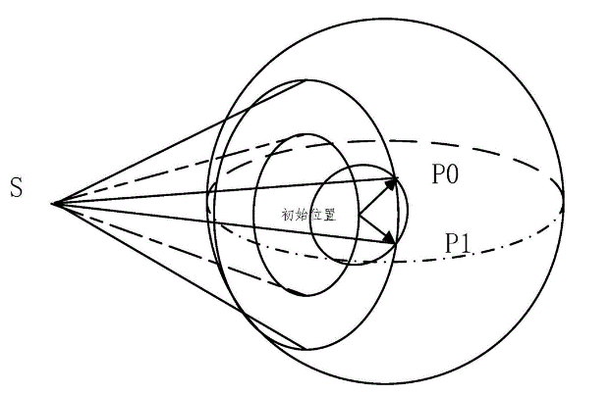

本发明提供一种单目卫星跟踪定位方法，根据反应时间和时差计算卫星与目标之间的距离，以卫星为顶点、此距离为母线长度画圆锥与地球相交于第一个圆形，目标第二时刻位于第一个圆形上；计算第一时刻和第二时刻目标的位置之间的直线距离；以第一时刻目标的位置为圆心，第一时刻和第二时刻目标的位置之间的直线距离为半径画第二个圆形；第一个圆形和第二个圆形相交于两个点，结合目标的运动方向，选取其中一个点作为第二时刻目标的位置；在已知当前时刻目标的位置的基础上，得到下一时刻目标的位置，从而得到目标的运动路径。本发明只需要一颗卫星即可实现目标的定位，成本低。

IMG_271

一种智能交通路锥自动投放装置

申请号:CN201610001239.X

申请日:2016-01-04

公开(公告)号:CN105648938B

公开(公告)日:2017-12-29

(预计)失效日:2036-01-04

原始申请人:武汉理工大学

当前权利人:武汉理工大学

发明(设计)人:吕能超 ；李泽 ；罗齐汉 ；吴超仲 ；黄珍 ；黄钢 ；吕植勇 ；张楚云

联系人：田骞

联系方式：0751-6668056

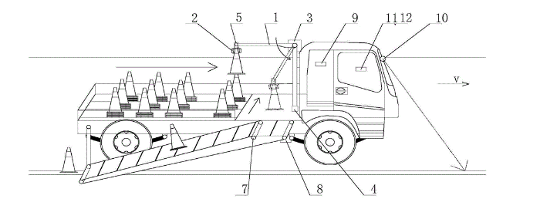

本发明公开了一种智能交通路锥自动投放装置，包括路锥解叠机械臂、位于车辆侧方的滑梯传送带、与路锥解叠机械臂电连接的路锥投放控制单元、用于采集车辆前方道路图像信息的摄像头、与摄像头电连接的图像处理模块以及人机交互显示屏，路锥解叠机械臂设有第一驱动机构，路锥解叠机械臂的顶端设有机械夹爪，该机械夹爪依次取下车辆内摞叠的路锥，滑梯传送带设有第二驱动机构以对路锥进行传送；路锥投放控制单元用于根据实时车速和预先设置的路锥投放间距对传送带速度进行自适应调节，以使路锥按照预先设置的间距进行布设；人机交互显示屏用于识别并显示车道线。本智能交通路锥自动投放装置实现了路锥的精确自动投放，同时避免路锥磨损严重。

IMG_273

基于副任务的汽车驾驶员大脑视觉负荷评估方法及系统

申请号:CN202010461779.2

申请日:2020-05-27

公开(公告)号:CN111731302B

公开(公告)日:2021-12-10

(预计)失效日:2040-05-27

原始申请人:武汉理工大学

当前权利人:武汉理工大学

发明(设计)人:吕植勇 ；何奇珂 ；赵裕 ；谭超 ；张开拓 ；游锦辉 ；王岩 ；胡一婷

联系人：田骞

联系方式：0751-6668056

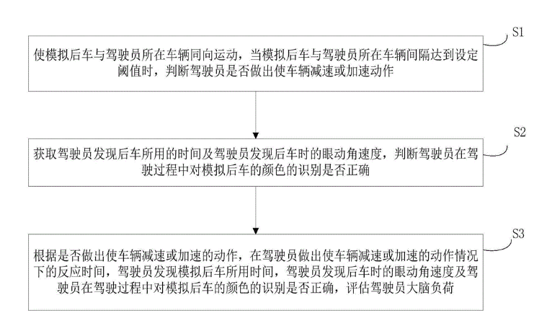

本发明公开了一种基于副任务的汽车驾驶员大脑视觉负荷评估方法及系统，属于脑负荷测量技术领域，解决了现有技术中不能实时、客观地评估驾驶员大脑负荷，一种基于副任务的汽车驾驶员大脑视觉负荷评估方法，包括以下步骤：当使模拟后车与驾驶员所在车辆同向运动，当模拟后车与驾驶员所在车辆间隔达到设定阈值时，判断驾驶员是否做出使车辆减速或加速动作；根据是否做出使车辆减速或加速的动作，在做出使车辆减速或加速的动作情况下的反应时间，发现模拟后车所用时间，眼动角速度及对模拟后车的颜色的识别是否正确，评估驾驶员大脑负荷。本发明所述方法实现了实时、客观地评价驾驶员大脑负荷。

IMG_275

倒扣船舶开孔气密舱

申请号:CN201510629940.1

申请日:2015-09-29

公开(公告)号:CN105253272B

公开(公告)日:2018-04-20

(预计)失效日:2035-09-29

原始申请人:武汉理工大学

当前权利人:武汉理工大学

发明(设计)人:吕植勇 ；鲁盈利 ；罗鹏举 ；王乐 ；帅然 ；陈振康 ；刘昌伟 ；张琴兰

联系人：田骞

联系方式：0751-6668056

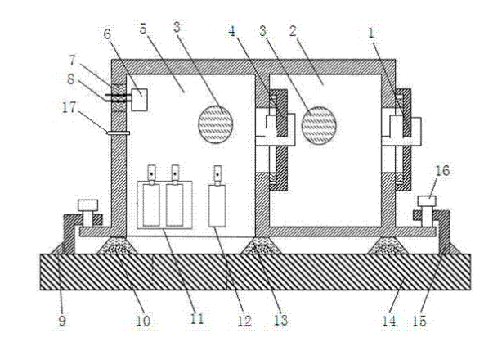

本发明涉及一种倒扣船舶开孔气密舱，包括密封舱体和密封组件，密封舱体包括过渡舱和工作舱，过渡舱全部封闭、工作舱的底部设有开口其余部分均封闭，过渡舱与外界之间设有外密封门，过渡舱与工作舱之间设有内密封门，工作舱内设有通讯设备和切割设备，工作舱上设有气密嘴，通讯设备的电缆密封的穿出密封舱体，工作时，密封组件将密封舱体的底面密封固定在倒扣船舶的船底。该气密舱能为救援人员提供密封的开孔环境，有效的防止了开孔时的泄漏，操作安全，效率高，节省了救援时间。

IMG_277

倒扣船舶开孔观测装置

申请号CN201510630246.1

申请日:2015-09-29

公开(公告)号:CN105216987B

公开(公告)日:2017-09-26

(预计)失效日:2035-09-29

原始申请人:武汉理工大学

当前权利人:武汉理工大学

发明(设计)人:吕植勇 ；鲁盈利 ；帅然 ；王乐 ；刘昌伟 ；罗鹏举 ；陈振康 ；张琴兰

联系人：田骞

联系方式：0751-6668056

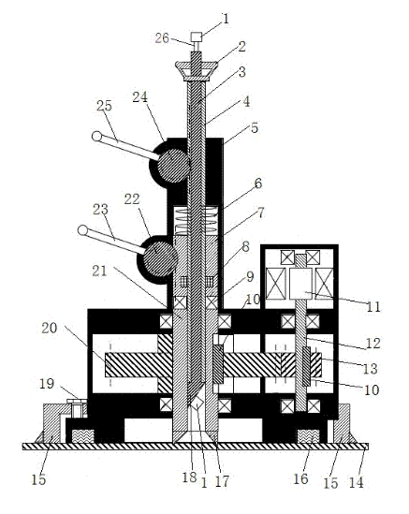

本发明涉及一种倒扣船舶开孔观测装置，包括壳体、密封机构、钻孔机构和观测机构，壳体的底面设有开孔，钻孔机构设在壳体内部，钻孔机构包括可以向下旋转切割的钻孔空心轴，钻孔空心轴的底部位于壳体底部的开孔内，观测机构包括观测杆和观测通讯仪器，观测杆设在钻孔空心轴的孔内且可以升降和旋转，观测杆的顶端密封的穿出壳体，观测通讯仪器分别设在观测杆的两端，工作时，密封机构将壳体的底面密封固定在倒扣船舶的船底。该装置在保证不发生泄漏的情况下，能快速将倒扣船舶的船底开孔并观测船舶内部的具体情况，操作安全、效率高、节省了救援时间。

IMG_279

倒扣船舶开孔气密舱的使用方法

申请号:CN201510630065.9

申请日:2015-09-29

公开(公告)号:CN105172996B

公开(公告)日:2017-12-29

(预计)失效日:2035-09-29

原始申请人:武汉理工大学

当前权利人:武汉理工大学

发明(设计)人:吕植勇 ；王乐 ；帅然 ；鲁盈利 ；罗鹏举 ；陈振康 ；刘昌伟 ；张琴兰

联系人：田骞

联系方式：0751-6668056

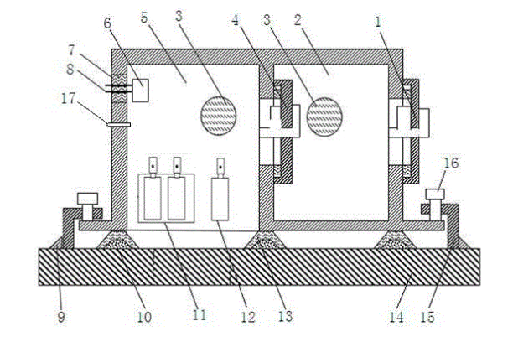

本发明涉及一种倒扣船舶开孔气密舱的使用方法，其步骤是：1.）通过密封组件将密封舱体的底面密封固定在倒扣船舶的船底；2.）切割人员打开外密封门，进入过渡舱，关闭外密封门，打开内密封门，进入工作舱，关闭内密封门，通过气密嘴对工作舱加气增压，增压后对工作舱进行检漏和防漏，然后通过切割设备对倒扣船舶的船底切割开孔；3.）开孔后，切割人员进入过渡舱，关闭内密封门，切割人员走出密封舱体，携带氧气瓶的潜水员进入过渡舱，关闭外密封门，进入工作舱，关闭内密封门，从开孔内进入倒扣船舶内部进行救援工作。救援人员在气密舱提供的封闭环境环境下展开开孔和救援工作，操作安全，效率高，节省了救援时间。

IMG_281

一种船护栏波浪发电装置

申请号:CN201811457737.0

申请日:2018-11-30

公开(公告)号:CN109281795B

公开(公告)日:2020-08-25

(预计)失效日:2038-11-30

原始申请人:武汉理工大学

当前权利人:武汉理工大学

发明(设计)人:吕植勇 ；方清平 ；崔帅杰 ；赵舒悦 ；马季 ；张松松 ；任芳雨 ；陈睿 ；王宇

联系人：田骞

联系方式：0751-6668056

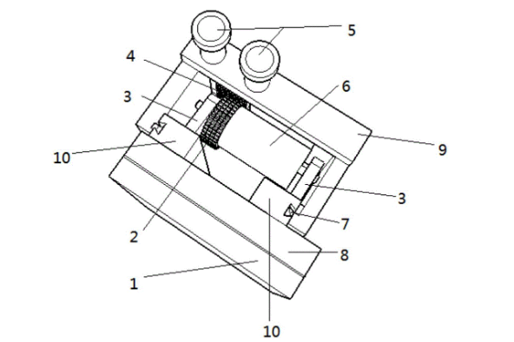

本发明公开了一种船护栏波浪发电装置，包括固定部件和活动部件两个部分；固定部件中：压电陶瓷一端与船体固定连接，另一端上设置有两个连接块，每个连接块上均固定设置有一个支撑架；齿轮和发电机设置在两个支撑架之间，并通过支撑架进行固定；活动部件上的两个连接块分别与壳体两端通过燕尾槽进行滑动连接，使活动部件沿燕尾槽进行垂直方向上的运动；齿条和齿轮配合连接，当活动部件进行运动时，齿条带动齿轮转动，进而带动电动机的发电轴转动。本发明可以极大程度的减少发电的成本，并且可以持续的供电，利用清洁能源发电既能够达到环保的要求，且结构简单，实施方便。

IMG_283

一种激光水下声纹光纤探测方法

申请号:CN201811543015.7

申请日:2018-12-17

公开(公告)号:CN109632073B

公开(公告)日:2021-06-22

(预计)失效日:2038-12-17

原始申请人:武汉理工大学

当前权利人:武汉理工大学

发明(设计)人:吕植勇 ；赵舒悦 ；崔帅杰 ；方清平 ；马季 ；王宇 ；张松松 ；任芳雨 ；陈睿

联系人：田骞

联系方式：0751-6668056

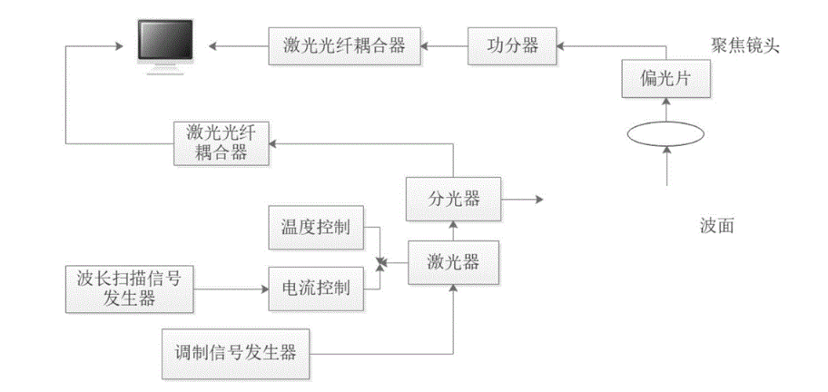

本发明公开了一种激光水下声纹光纤探测方法，激光发生器发出的激光信号通过分光器分为两路信号，包括参照激光和探测激光；探测激光照射至水面上，探测激光吸收水面声纳信号后产生反射激光，反射激光依次通过相互连接的偏光片、光纤聚焦镜头、功分器后分为多路，多路反射激光分别进入多根光程差光纤中；参照激光通过多个激光光纤耦合器与各路光程差光纤中的反射激光进行耦合，并送入多个光电鉴相器中；通过对耦合信号进行分析，得到声波的相位信号和振幅，根据多路光纤的相位差，采集一个完整时间段的声纳信号，并通过不同反射激光信号的相位差计算出目标位置，实现声源定位功能。本发明探测精度高，占用空间小，对运载平台的机动性没有影响。

IMG_285

一种声视觉装置

申请号:CN201510486084.9

申请日:2015-08-10

公开(公告)号:CN105100722B

公开(公告)日:2019-08-23

(预计)失效日:2035-08-10

原始申请人:武汉理工大学

当前权利人:武汉理工大学

发明(设计)人:吕植勇 ；罗鹏举 ；帅然 ；鲁盈利 ；刘昌伟 ；王乐 ；张琴兰 ；阮智邦 ；陶玮凡 ；何荣 ；聂闯 ；陈振康

联系人：田骞

联系方式：0751-6668056

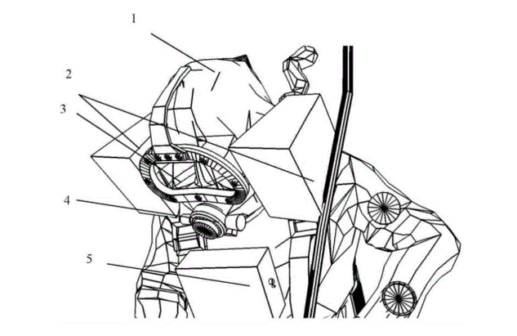

本发明公开了一种声视觉装置，它包括头盔，在头盔上设置有可透视显示屏、声呐视频采集器、空间坐标转换处理器、微型投影仪和衍射光学镜头组，空间坐标转换处理器将声呐视频采集器采集到的空间信息进行重构，得到一个佩戴者的视频图像，并通过微型投影仪及衍射光学镜头组将视频图像投影在可透视显示屏上展示给佩戴者。本发明采用水下穿透能力比较强的声呐为图像视频信息采集装置，再通过空间坐标转换处理器针对佩戴者的视觉角度，将声呐图像信息进行空间变换，快速展示给佩戴者，为低能见度水上和水下工作者提高观察能力。